Инструкция по настройке локального подключения при автоматическом получении адреса через DHCP

Нажав на кнопку "Пуск", найти пункт меню "Подключение", далее выберите пункт "Отобразить все подключения". В разделе "ЛВС или высокоскоростной Интернет" должен присутствовать значок "Подключение по локальной сети".

Если у вас установлено несколько сетевых карт, в том числе встроенные, то таких значков может быть несколько. Необходимо выбрать тот, который соответствует сетевой карте, через которую Вы подключаетесь к сети, например, ту, на которой написано, что сетевой кабель подключен.

Щёлкнув на значке правой кнопкой мышки, в появившемся меню выберите пункт "Свойства". В открывшемся диалоге настройки выберите закладку "Общие". Теперь Вам необходимо выбрать строку "Протокол Интернета (TCP/IP)" и нажать кнопку "Свойства". В появившемся диалоге выберите закладку "Общие". Выберите пункты "Получить IP-адрес автоматически", “Получить адрес DNS-сервера автоматически".
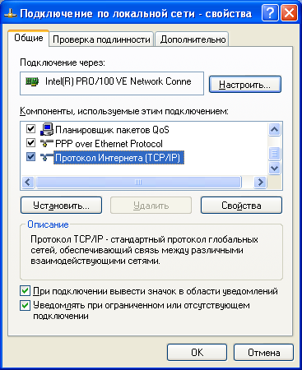
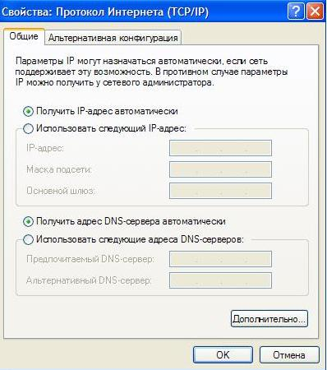

Остальные параметры и настройки можно не трогать, если Вы не знаете их предназначения. Данных настроек вполне достаточно для корректной работы локальной сети.

